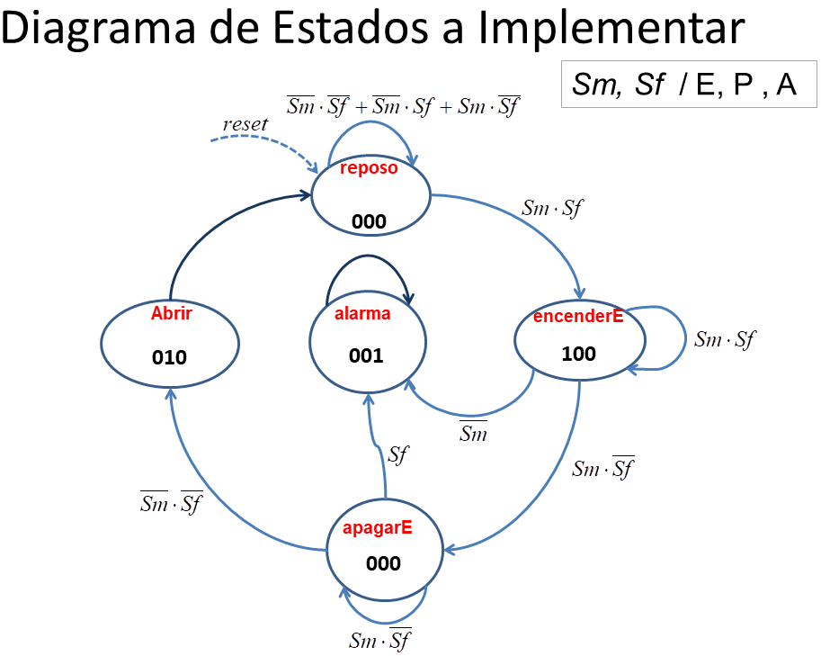

Descripción en Verilog

`timescale 1ns / 1ps
//////////////////////////////////////////////////////////////////////////////////
// Module Name: Máquina de Estados (Puerta TIA)
//////////////////////////////////////////////////////////////////////////////////

module FSM_TIA(
input clk,
input reset,
input Sm,
input Sf,
output reg [2:0] salidas // E, P, A
);

localparam [2:0]
reposo = 3'b000,
encenderE = 3'b001,
apagarE = 3'b010,
alarma = 3'b011,
Abrir = 3'b100;

reg [2:0] Q;
reg [2:0] D;

/* Registro de Estado */
always @(posedge clk)
if (reset) begin
Q <= reposo;
end else begin
Q <= D;
end

/*Logica del Estado siguiente*/
always @(Q,Sm,Sf)
begin
case (Q)
reposo:
if (Sm & Sf)
D = encenderE;
else
D = reposo;

encenderE:
if (Sm & Sf)
D = encenderE;
else if (Sm & !Sf)
D = apagarE;
else
D = alarma;

apagarE :
if (Sm & !Sf)
D = apagarE;
else if (!Sm & !Sf)
D = Abrir;
else
D = alarma;

alarma :
D = alarma;

Abrir :
D = reposo;

default:
D = reposo;

endcase
end

/*Logica de salida*/
always @(Q)
begin
case (Q)
reposo: salidas = 3'b000;
encenderE: salidas = 3'b100;
apagarE: salidas = 3'b000;
alarma: salidas = 3'b001;
Abrir: salidas = 3'b010;
default: salidas = 3'b000;
endcase
end

endmodule

Archivo de Simulación.

`timescale 1ns / 1ps
////////////////////////////////////////////////////////////////
// Module Name: Simulacion_TIA
////////////////////////////////////////////////////////////////

module Simulacion_TIA();

//Entradas a simular, tipo REG, valor inicial igual a cero
reg clk, reset, Sm, Sf;

// Salidas
wire [2:0] salidas;

FSM_TIA U0 (
.clk(clk),
.reset(reset),
.Sm(Sm),
.Sf(Sf),
.salidas(salidas)
);

parameter PERIOD = 10;

always begin
clk = 1'b0;
#(PERIOD/2) clk = 1'b1;
#(PERIOD/2);
end

initial
begin
// Valores iniciales
reset = 1'b0;
Sm = 1'b0;
Sf = 1'b0;

// Reset inicial
reset = 1'b1;
#30;
reset = 1'b0;
#20

// Estímulos de la simulación
Sm = 1'b1;
#40
Sf = 1'b1;
#50
Sf = 1'b0;
#30
Sm = 1'b0;

end

endmodule

